**NÚCLEO ESCOLAR ALDINO LÉO SCHEID**

**QUINZENA DE 12/07 A 23/07/2021**

**DIA: _____/____/2021 ANO: 1º ANO ( ) MAT ( )VESP**

**ATIVIDADE DE LÍNGUA INGLESA**

**PROFESSORA JOSIANE HEINEN WENTZ**

**ALUNO (A): ___________________________________________________________________**

**OLÁ QUERIDOS ALUNOS, TUDO BEM COM VOCÊS?**

VAMOS APRENDER OS NÚMEROS EM INGLÊS ATÉ 10?

COPIAR OS NÚMEROS NO CADERNO.

OBSERVAR A ESCRITA, OUVIR A MÚSICA E CANTAR JUNTO PARA APRENDER COMO SE FALAM OS NÚMEROS EM INGLÊS. DEPOIS, FAZER ATIVIDADES.

<https://www.youtube.com/watch?v=Yt8GFgxlITs>

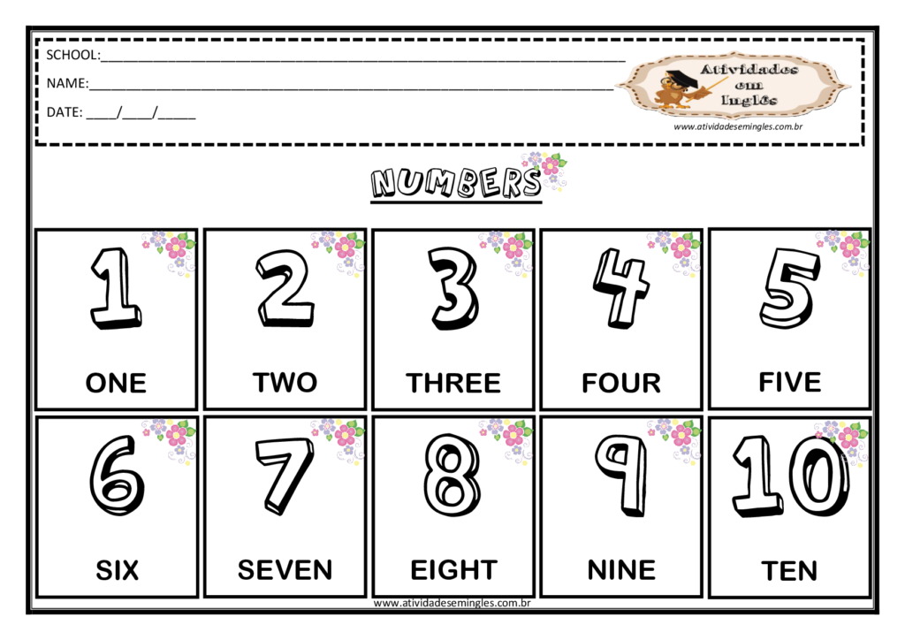

**DESENHAR BOLINHAS COLORIDAS DE ACORDO COM A QUANTIDADE DE CADA NÚMERO: (UM NÚMERO DE CADA COR)**

**ONE**

**TWO**

**THREE**

**FOUR**

**FIVE**

**SIX**

**SEVEN**

**EIGHT**

**NINE**

**TEN**

**LIGUE O NÚMERO AO SEU NOME EM INGLÊS:**

1. **ONE**
2. **TEN**
3. **THREE**
4. **FIVE**
5. **EIGHT**
6. **SIX**
7. **FOUR**
8. **SEVEN**
9. **TWO**
10. **NINE**